

|  |
| --- |
| SISTEMAS GNU/LINUX: SHELL |
|  |
| IMPLANTACIÓN DE SISTEMAS  JUAN CARLOS NAVIDAD GARCÍA |

1. 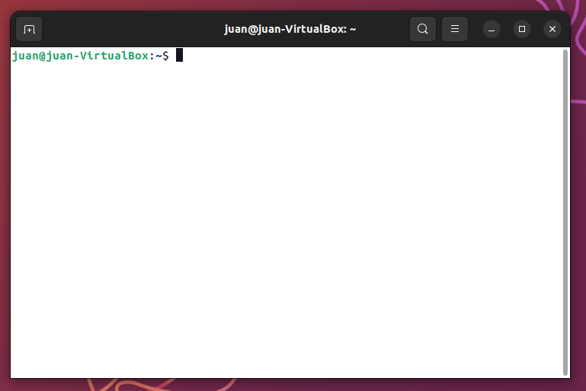**Muestra las Shell de tu sistema**
2. **Muestra la Shell que se está ejecutando**
3. **Instala la shells zsh**

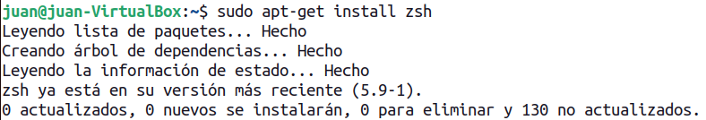

1. **Verifica que se ha instalado**



1. **Haz que tu Shell sea zsh**

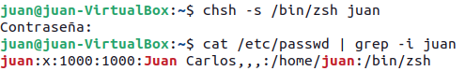

1. **Instala otra Shell, verifica que está instalada y elimínala del sistema.**

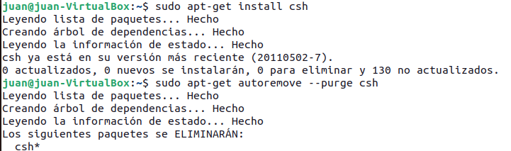



1. **Verifica cuales son los archivos de configuración de tu Shell y su ruta. Indican para que sirve cada uno**





**~/.bashrc** y **/etc/bash.bashrc**, son archivos shell script que nos permiten configurar Bash. Configuraciones como crear alias de órdenes, definición de funciones, opciones de la Shell como la configuración del prompt, etc.

1. **Guardar la configuración cuando modificamos los archivos de configuración del Shell**



1. **El usuario que está conectado usando variables de entorno**



1. **Muestra el promt**



1. **Activa los colores de la terminal**

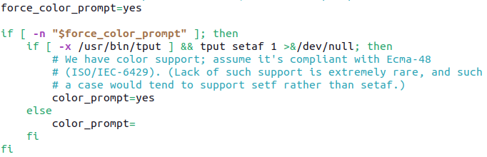

1. **Muestra el contenido del promt. ¿Por qué ha cambiado?**



Solamente a cambiado el color de fondo, lo tenía de color blanco y se ha vuelto a poner el color por defecto.

1. **Modifica el promt de forma temporal, sin modificar el archico .bashrc.** 
   1. **Mostrar solo el tipo de usuario ($ o #)**



* 1. **Escuchar un beep cada vez que muestre el prompt y el tipo de usuario**



* 1. **Muestra la hora, el nombre del host y el tipo de usuario**



* 1. **Cambiar a rojo el prompt**



* 1. **Mostrar tu nombre terminado en $**



* 1. **Restaura al valor original**

Cuando reiniciamos la shell la configuración vuelve a estar por defecto.

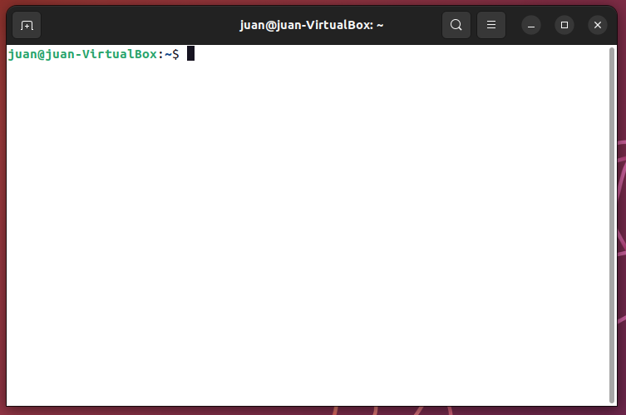

1. **Explica lo que tendrías que hacer para que los cambios en el promt sean permanentes.**

Se queremos que los cambios en una variable sean permanentes deberemos de establecerla en el archivo /etc/enviroment

1. **Crear un alias llamado quien, que te borre la pantalla, te diga quién eres y muestre la fecha actual. Comprueba el resultado ejecutando el comando quien:**





1. **Haz el alias permanente**

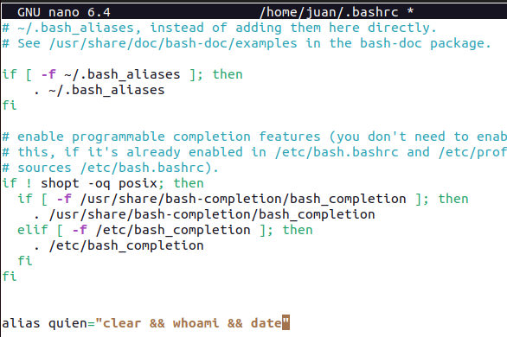

1. **Muestra las variables de entorno**

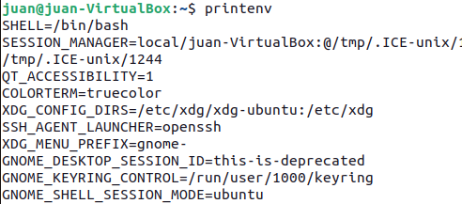

1. **Crea una variable de entorno permanente**

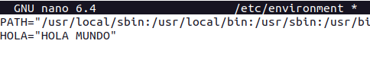

1. **Accede al archivo de configuración donde se guarda el PATH.**



1. **Mediante un comando muestra el contenido del PATH**

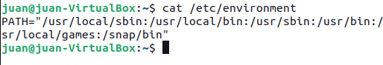

1. **Añade al PATH tu directorio de usuario**

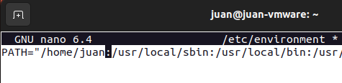

1. **Muestra el calendario del mes y del año en que naciste.**

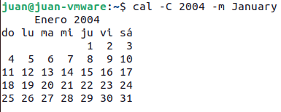

1. **Muestra la fecha actual.**



1. **Borra la pantalla**



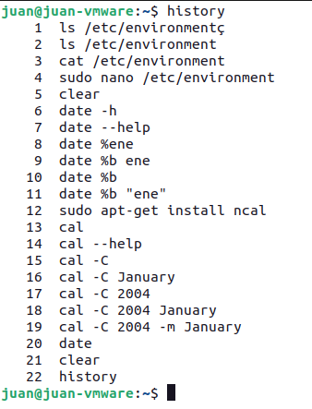25. Muestra en pantalla los comandos que hemos escrito hasta ahora.

1. **Muestra información sobre el núcleo del sistema operativo que está instalado.**



1. 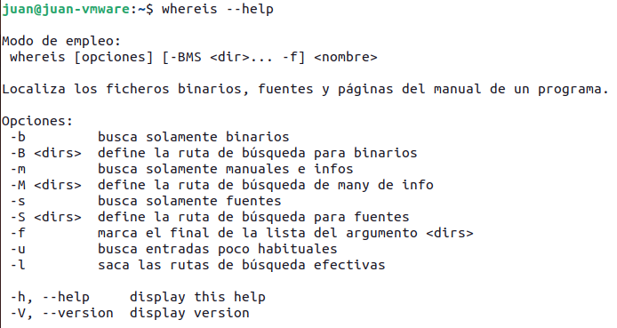**Mira la ayuda sobre el comando whereis.**
2. **Crea un alias llamado meses, que borre la pantalla, muestre el mes actual, el anterior y el próximo.**

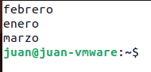

1. **Mira los alias definidos en el sistema**

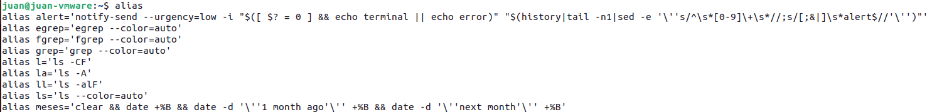

1. **Elimina el alias meses. Comprueba que se ha borrado.**

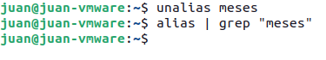

1. **Muestra los 5 últimos comandos utilizados.**

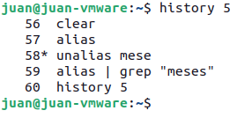

1. **Muestra quién eres**



1. **Muestra nombre del equipo**



1. **Cambia al usuario root**

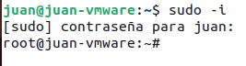

1. **Muestra los usuarios que han utilizado el host.**

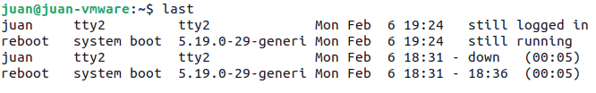

1. **Borra el historial de los comandos.**



1. **Sal del modo texto**



1. **Comando para apagar y reiniciar el equipo en 30 minutos**

